目录

测试1 2

初始值立体匹配图 4

优化值立体匹配图 5

初始值视差图 6

优化值视差图 7

初始值RT 8

优化值RT 9

测试2 10

初始值立体匹配图 11

优化值立体匹配图 11

初始值视差图 11

优化值视差图 12

初始值RT 12

优化值RT 13

测试3 14

初始值立体匹配图 15

优化值立体匹配图 15

初始值视差图 15

优化值视差图 16

初始值RT 16

优化值RT 17

结论 18

项目测试书

# 测试1

左图（图漾红外相机拍摄于晴天上午）

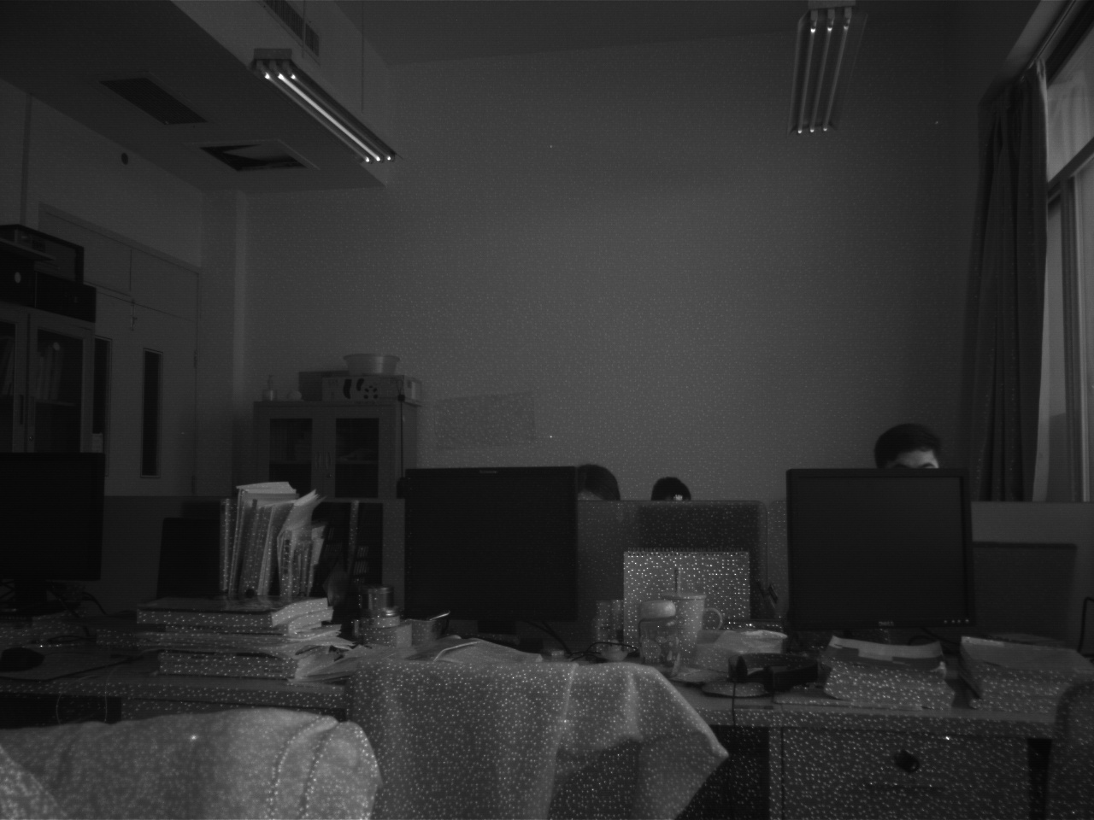

右图（图漾红外相机拍摄于晴天上午）

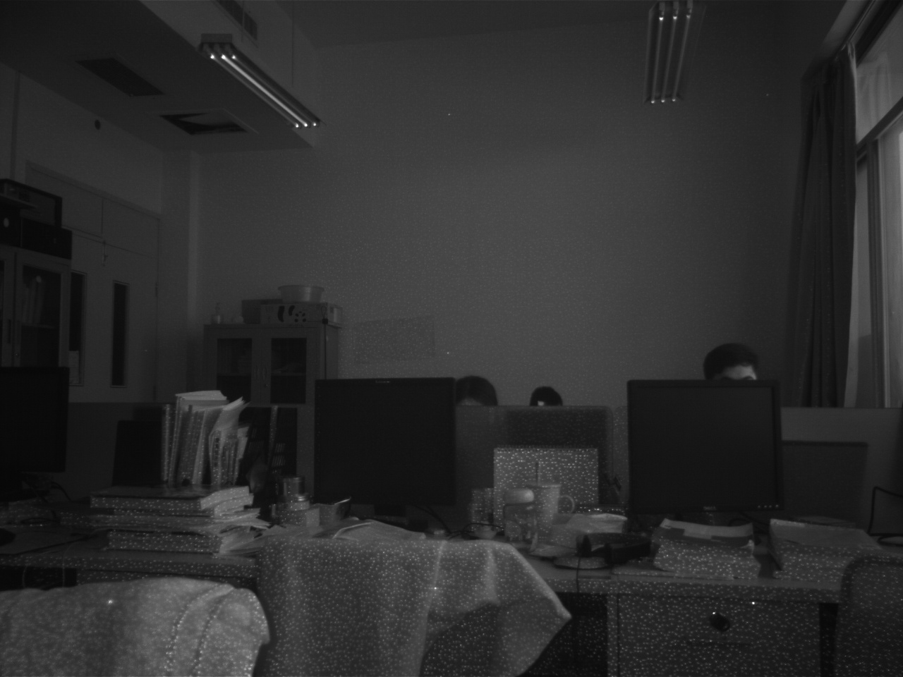

特征点匹配图

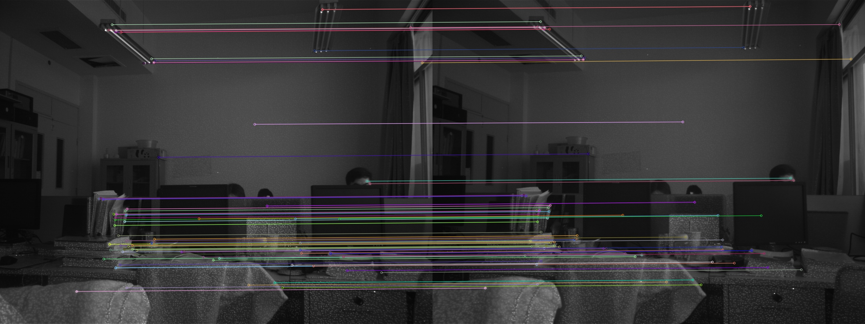Init matched points count: 80

RANSAC掩码筛选特征点匹配图

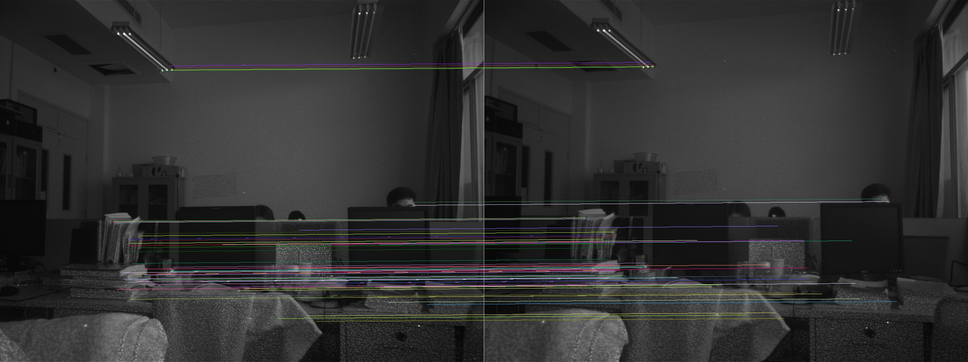

Matched points count: 64

## 初始值立体匹配图

加入畸变

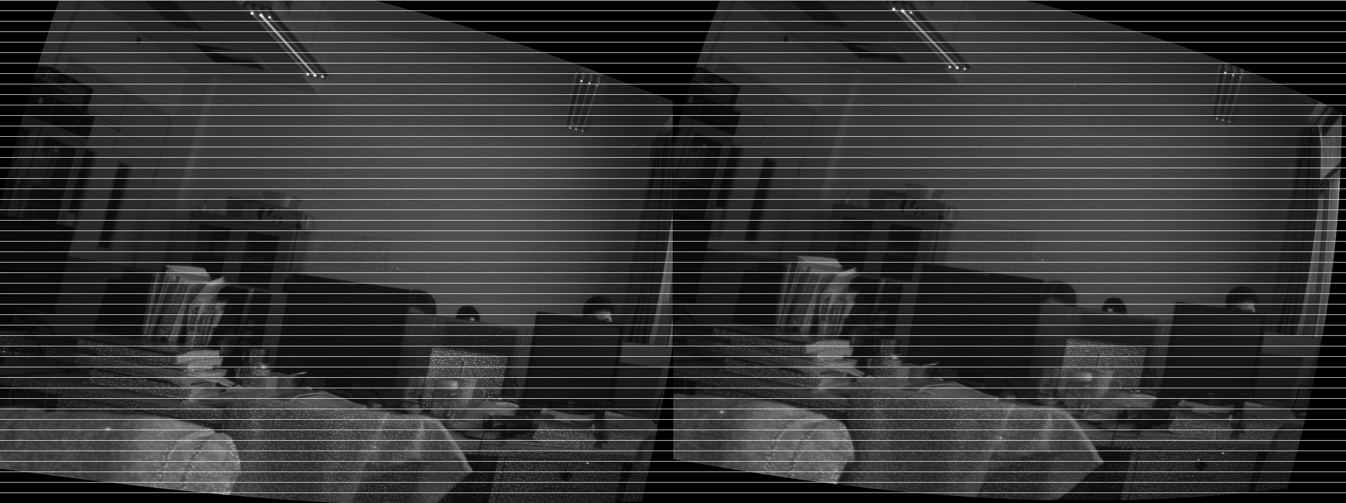

不加入畸变

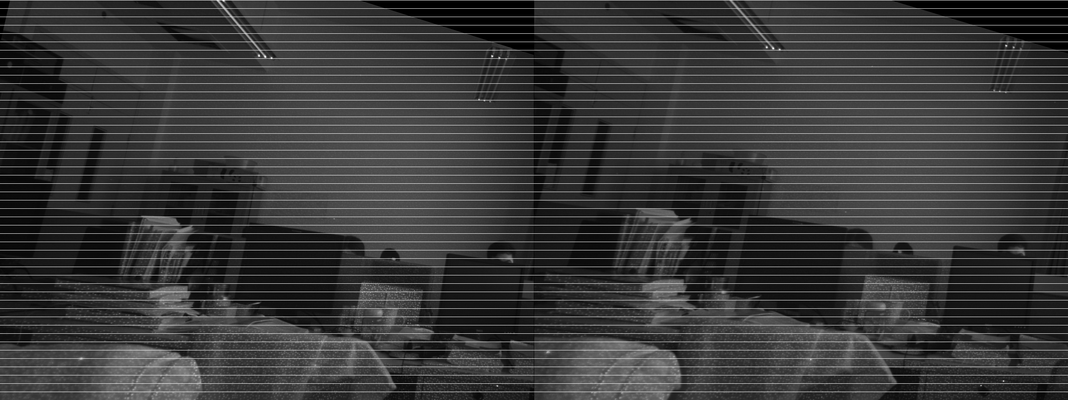

图漾参数&加入畸变

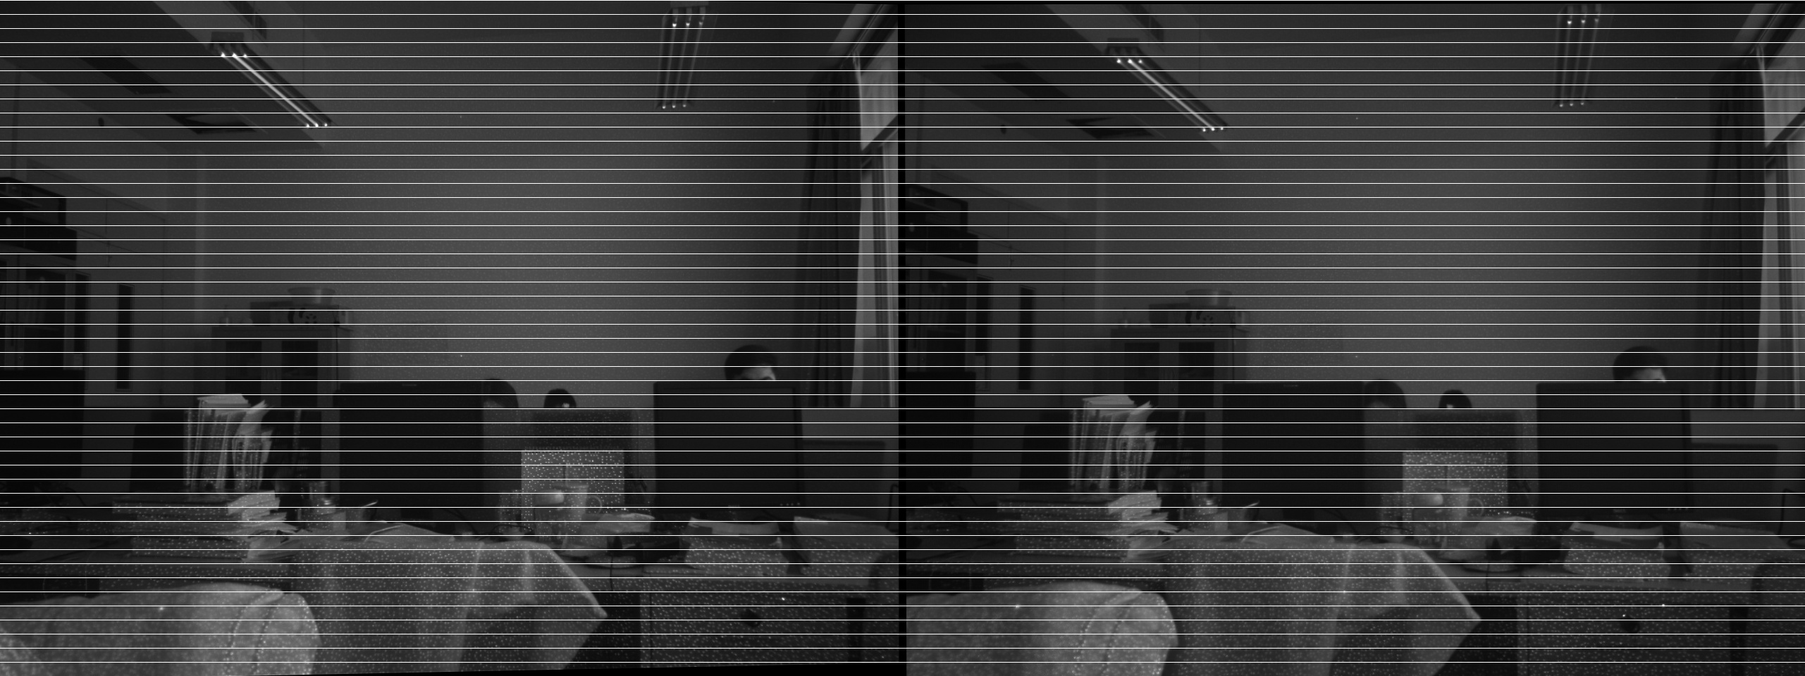

## 优化值立体匹配图

加入畸变

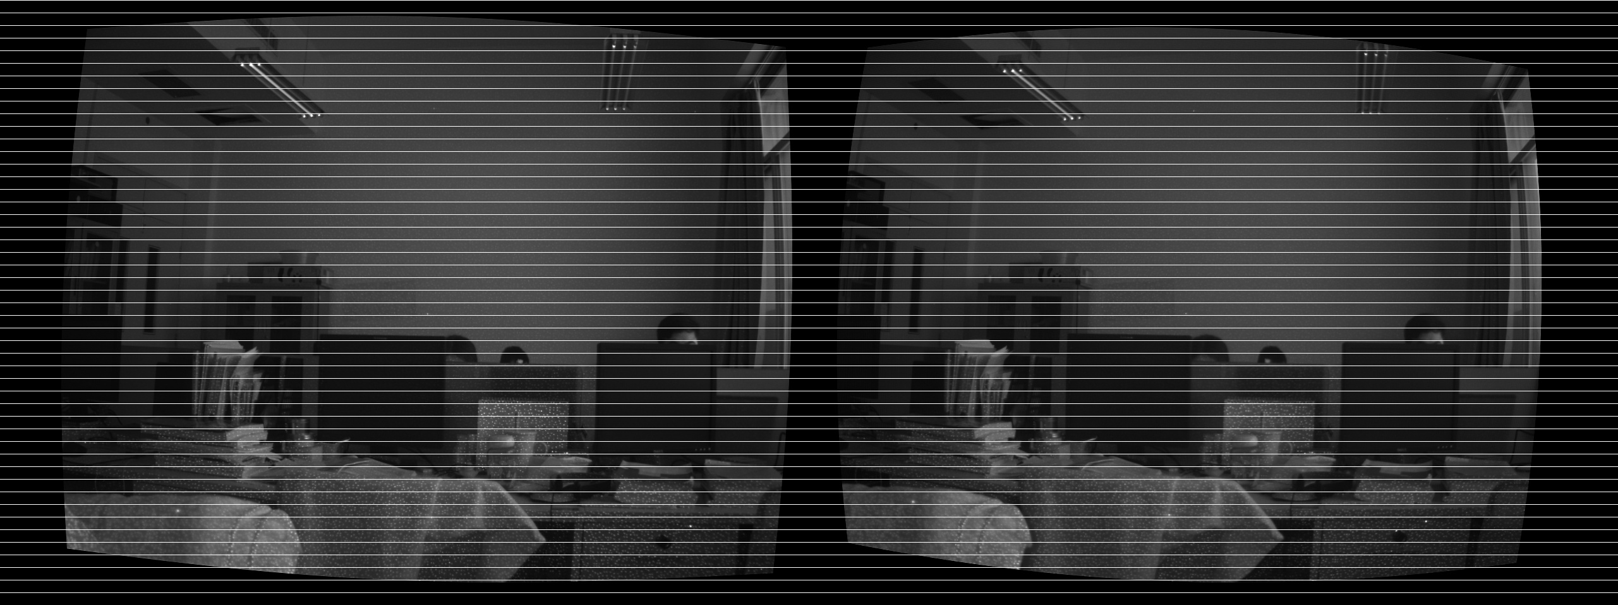

不加入畸变

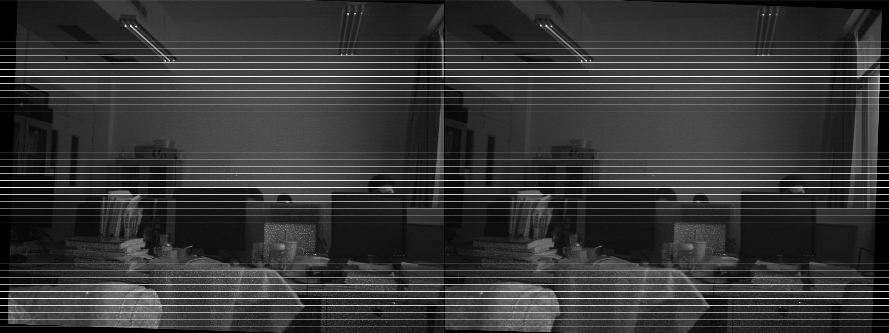

图漾参数&加入畸变



## 初始值视差图

加入畸变

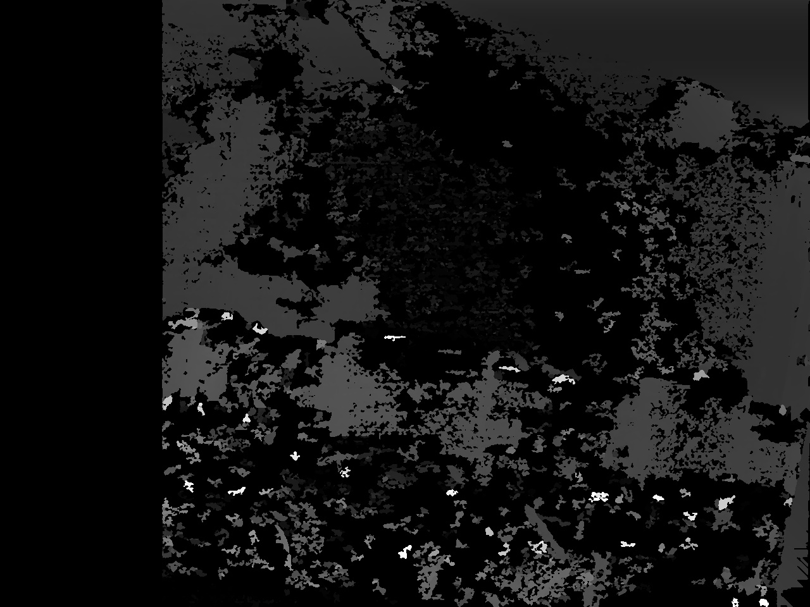

[INFO] Rate: 0.363743

不加入畸变

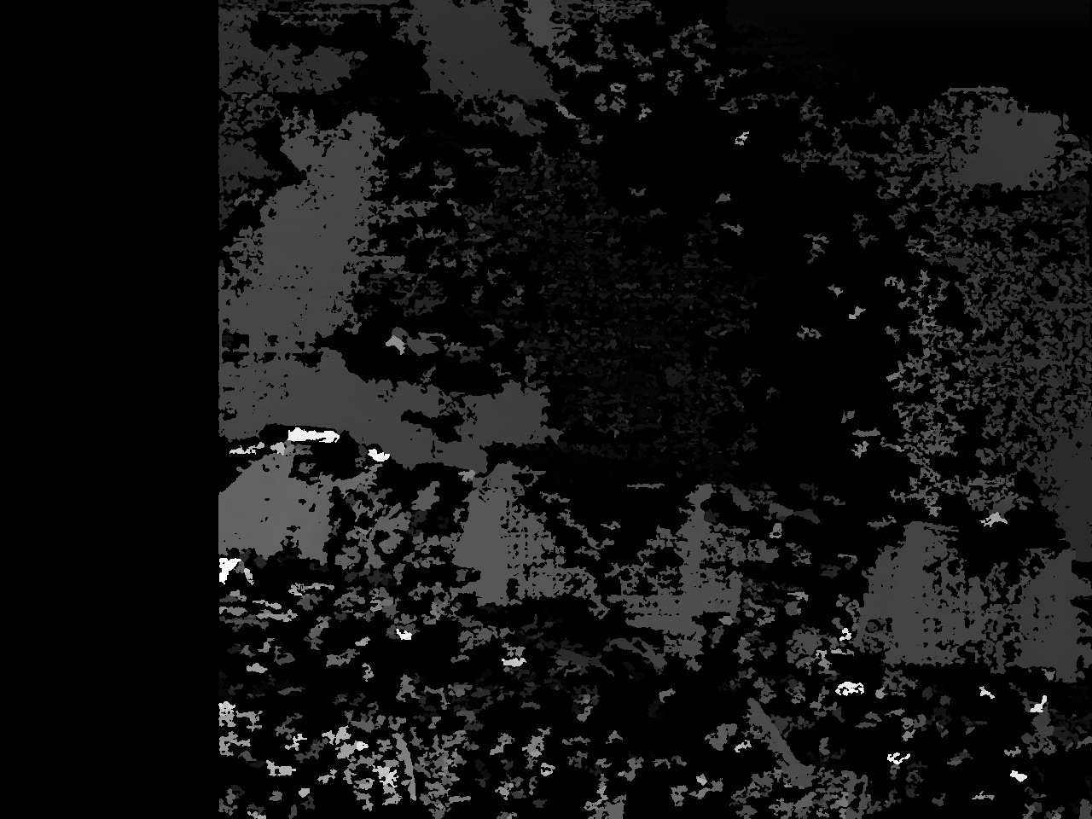

[INFO] Rate: 0.302716

图漾参数&加入畸变

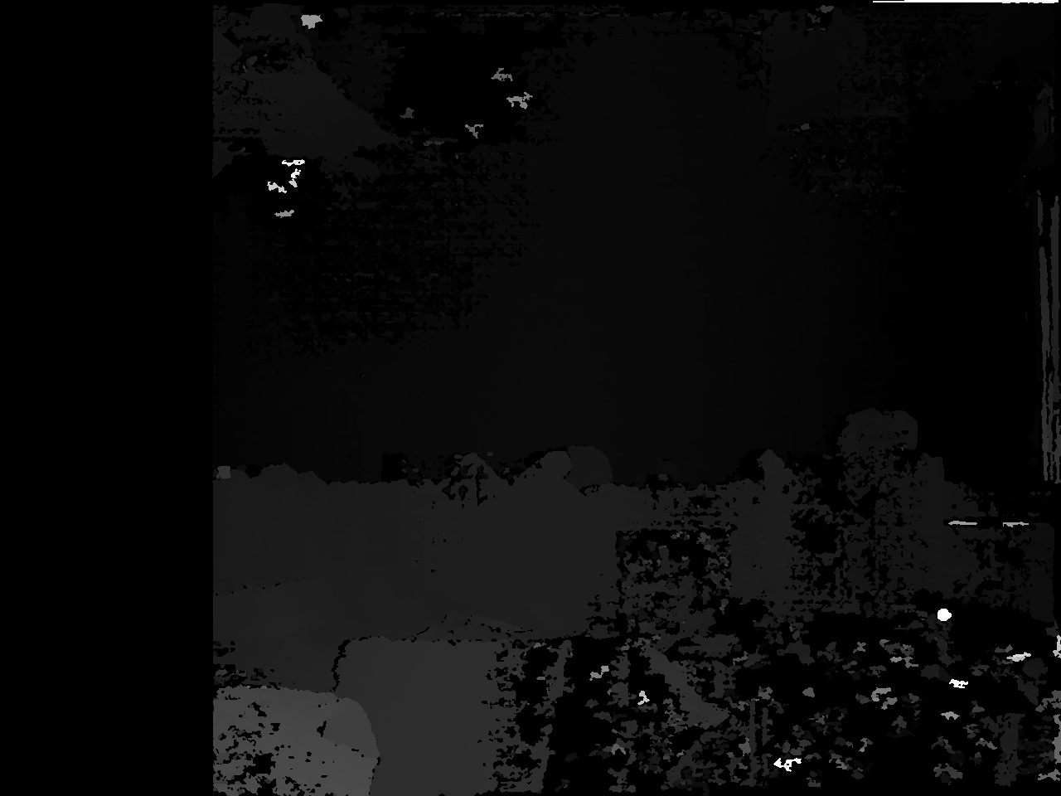

[INFO] Rate: 0.54722

## 优化值视差图

加入畸变

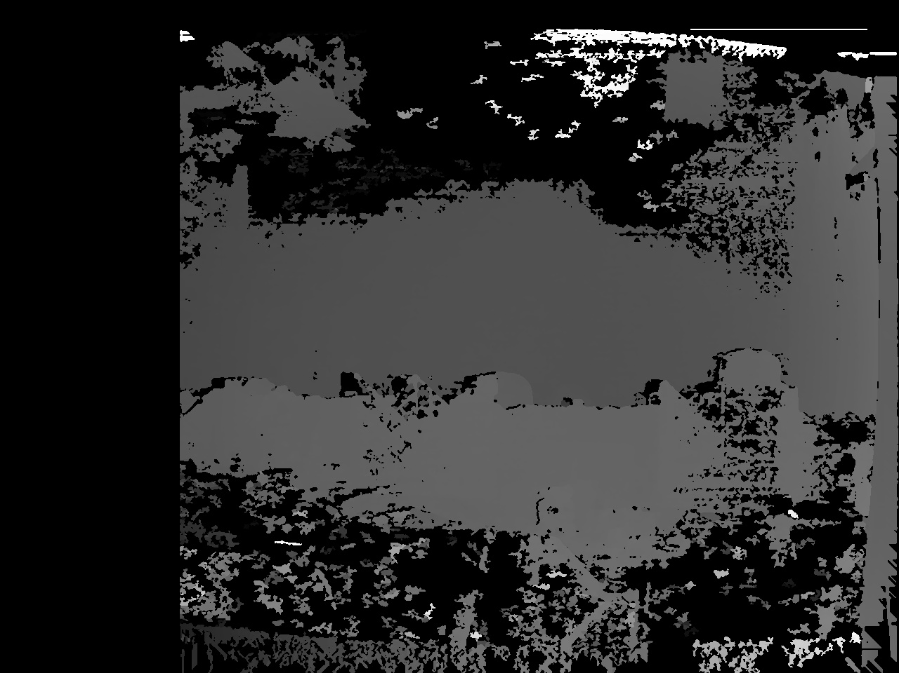

[INFO] Rate: 0.363743

不加入畸变

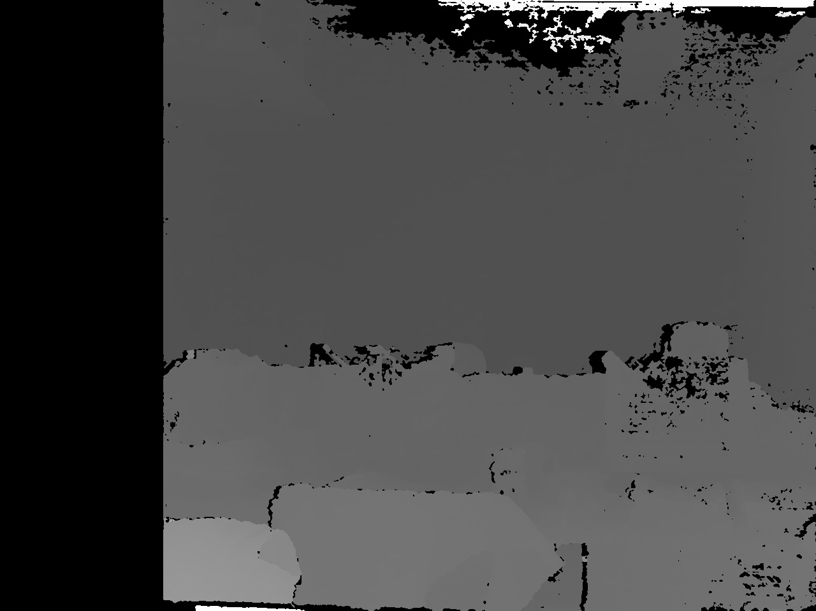

[INFO] Rate: 0.749272

图漾参数&加入畸变



[INFO] Rate: 0.54722

## 初始值RT

加入畸变

init_R: [0.9999055116605785, -0.008031208587424149, -0.01115649763239074;

0.008099732048651692, 0.9999485268809527, 0.006110477015139774;

0.01110684885718283, -0.006200264287737289, 0.9999190940427257]

init_t: [-0.9335444116925968;

0.1558272207037053;

0.3228199322924186]

不加入畸变

init_R: [0.9999055116605785, -0.008031208587424149, -0.01115649763239074;

0.008099732048651692, 0.9999485268809527, 0.006110477015139774;

0.01110684885718283, -0.006200264287737289, 0.9999190940427257]

init_t: [-0.9335444116925968;

0.1558272207037053;

0.3228199322924186]

图漾参数&加入畸变

R: !!opencv-matrix

rows: 3

cols: 3

dt: d

data: [ 0.998988, -0.000726, -0.044964,

0.000697, 1.000000, -0.000664,

0.044965, 0.000632, 0.998988 ]

T: !!opencv-matrix

rows: 3

cols: 1

dt: d

data: [ -55.046494, -0.151689,

0.192080 ]

## 优化值RT

加入畸变

opt_R: [0.9998976878269539, 0.0003406111290624558, 0.01430027490540936;

-0.0003198200311668632, 0.9999988886608165, -0.001456156680987498;

-0.01430075499612473, 0.001451434184067228, 0.9998966855357359]

opt_t: [-2.445787197455032;

0.07638151082038659;

0.02816073507294177]

不加入畸变

opt_R: [0.9998976878269539, 0.0003406111290624558, 0.01430027490540936;

-0.0003198200311668632, 0.9999988886608165, -0.001456156680987498;

-0.01430075499612473, 0.001451434184067228, 0.9998966855357359]

opt_t: [-2.445787197455032;

0.07638151082038659;

0.02816073507294177]

图漾参数&加入畸变

R: !!opencv-matrix

rows: 3

cols: 3

dt: d

data: [ 0.998988, -0.000726, -0.044964,

0.000697, 1.000000, -0.000664,

0.044965, 0.000632, 0.998988 ]

T: !!opencv-matrix

rows: 3

cols: 1

dt: d

data: [ -55.046494, -0.151689,

0.192080 ]

# 测试2

左图（Kitti数据集00_image0_004540）

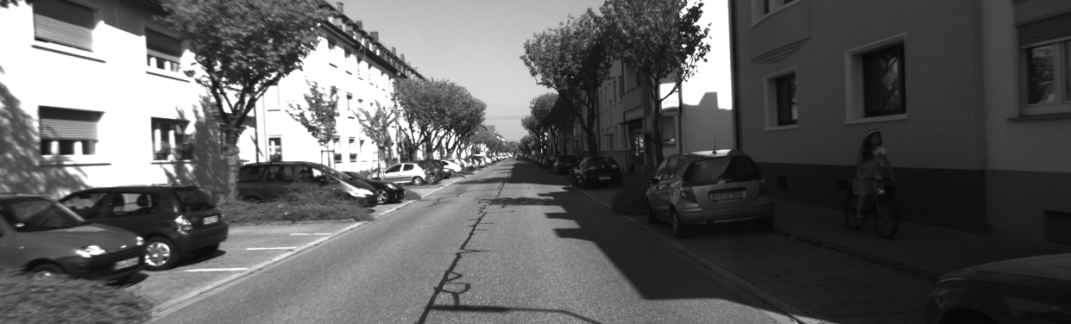

右图（Kitti数据集00_image1_004540）

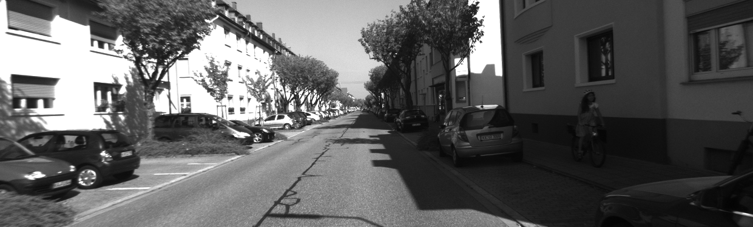

特征点匹配图

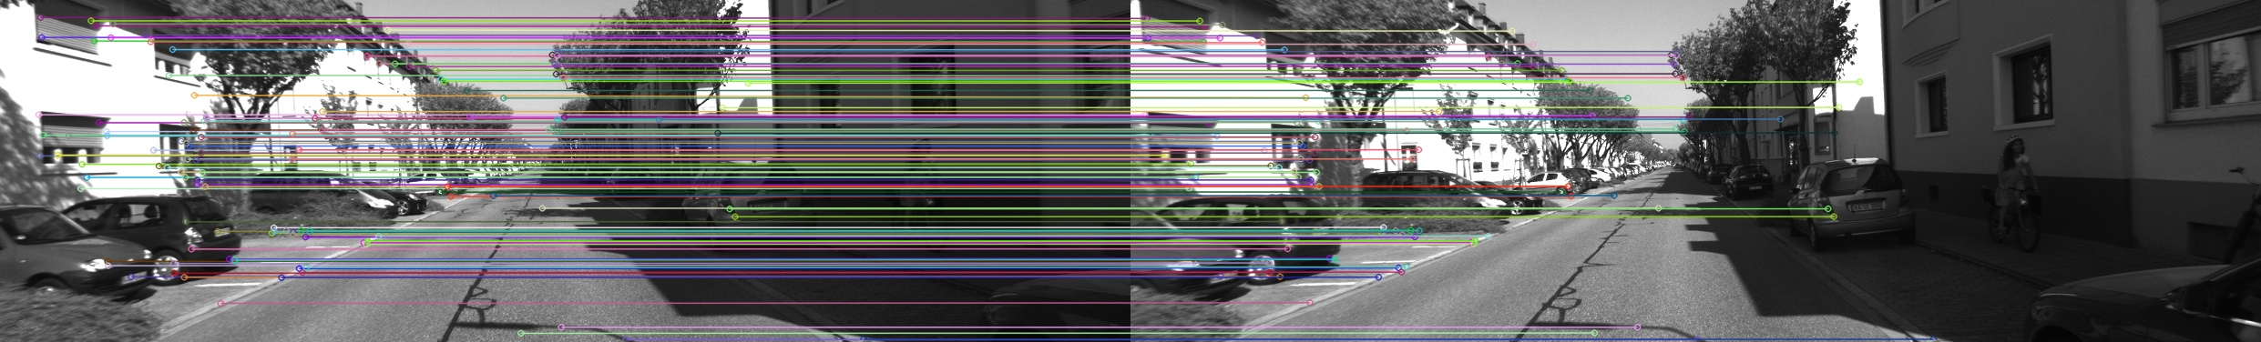Init matched points count: 122

RANSAC掩码筛选特征点匹配图

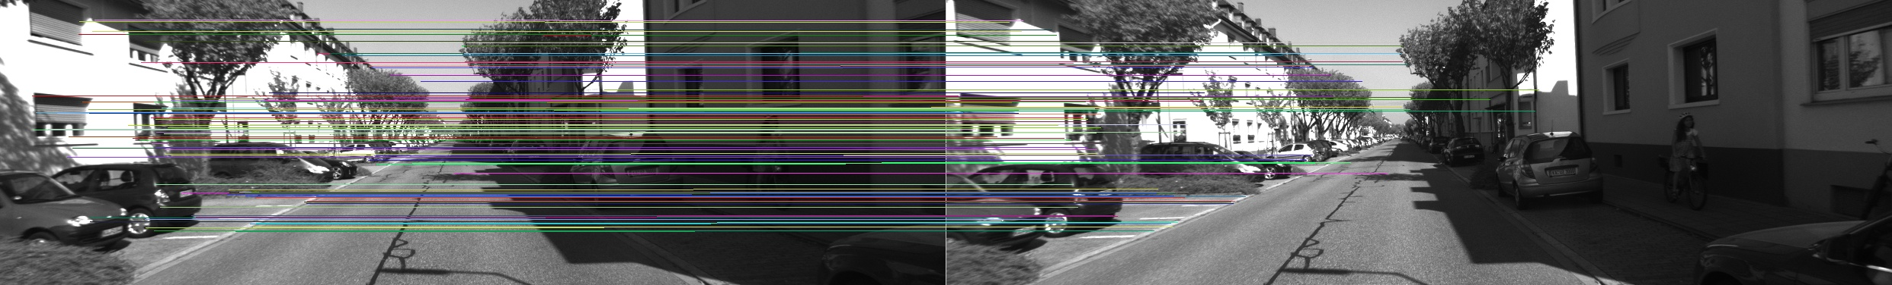

Matched points count: 104

## 初始值立体匹配图

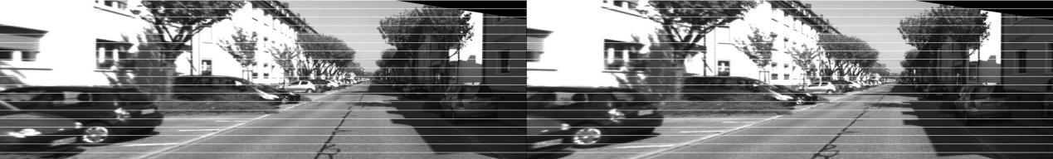

Kitti自带的参数

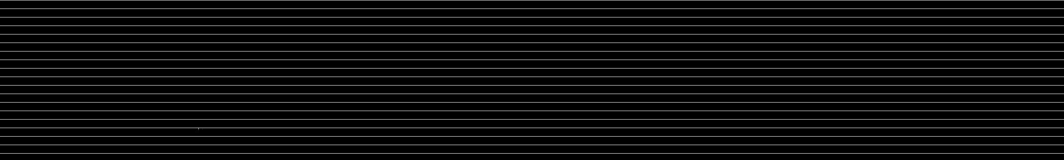

## 优化值立体匹配图

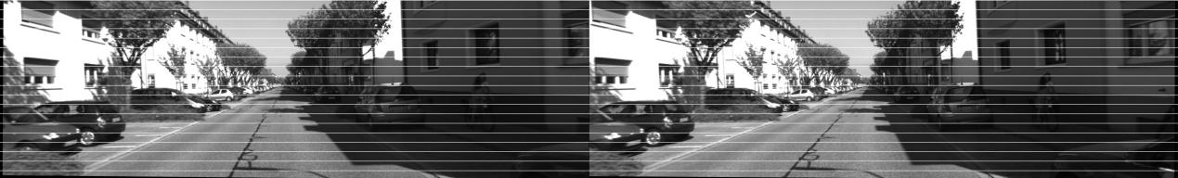

Kitti自带的参数



## 初始值视差图

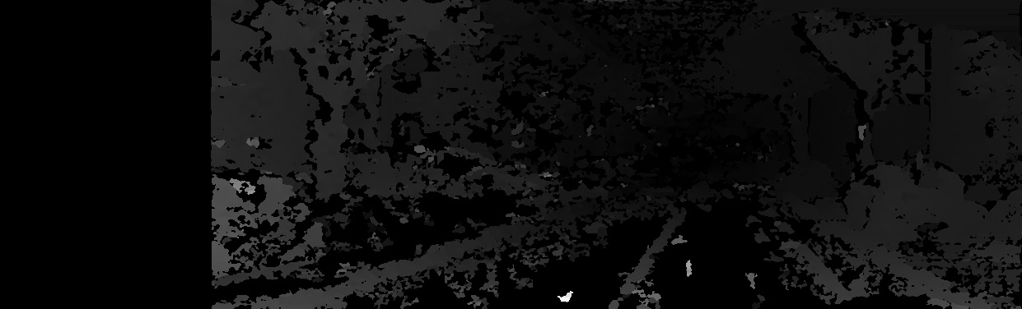

[INFO] Rate: 0.52426

## 优化值视差图



[INFO] Rate: 0.663145

Kitti自带的参数



[INFO] Rate: 0.

Kitti自带的参数

R: [

9.989093e-01, -9.331753e-03, -4.575093e-02,

8.633629e-03, 9.998436e-01, -1.543319e-02,

4.588779e-02, 1.502136e-02, 9.988336e-01 ]

T: [ -5.583931e+00, -3.562758e+00 ,

9.696153e+01 ]

## 初始值RT

init_R:[

0.9999994113361211,-0.0009063732977297873, 0.0005965021847727514;

0.0009083565524870413, 0.9999940330571133, -0.003332977429116625;

-0.000593477703734635, 0.003333517303781345, 0.9999942677068707]

init_t: [-0.925182008375794;

0.04707150765640115;

0.3765933145246814]

## 优化值RT

opt_R: [

0.9999387366015323, -8.042219653496437e-05, 0.01106872061268584;

8.450571153473429e-05, 0.9999999285492409, -0.000368456642969879;

-0.01106869018972479, 0.0003693694401748961, 0.9999386719512855]

opt_t: [-3.191434942144243;

0.0162539816976591;

-0.01556652292077679]

# 测试3

左图（Kitti数据集00_image0_004333.png）

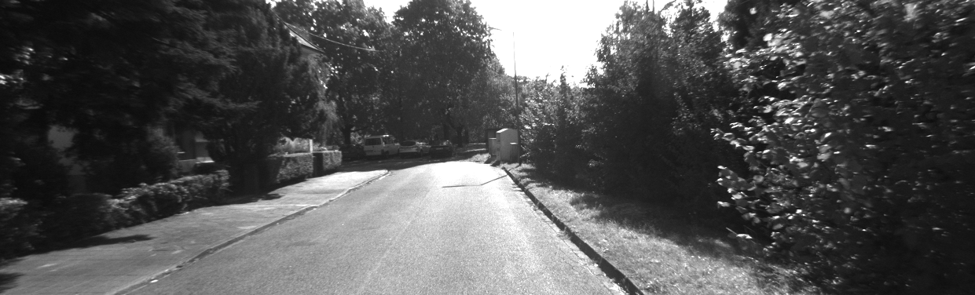

右图（Kitti数据集00_image1_004333.png）

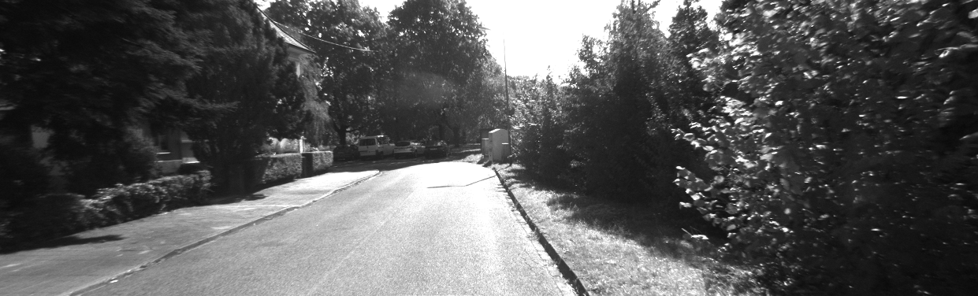

特征点匹配图

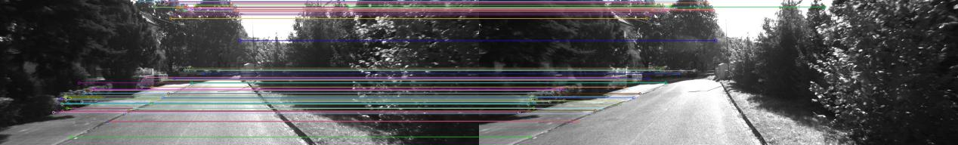Init matched points count: 122

RANSAC掩码筛选特征点匹配图

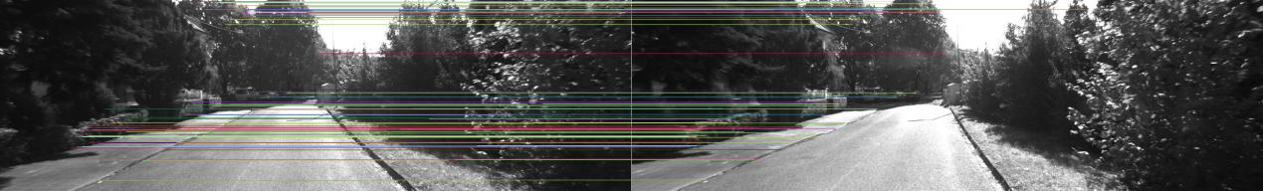

Matched points count: 104

## 初始值立体匹配图

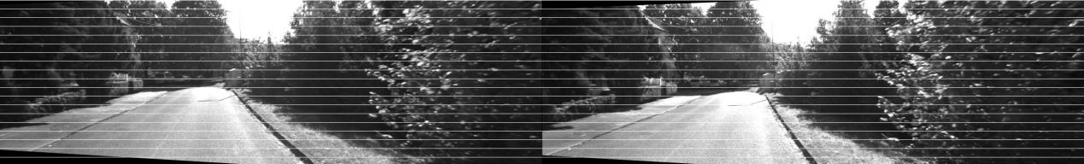

图漾参数&加入畸变

## 优化值立体匹配图

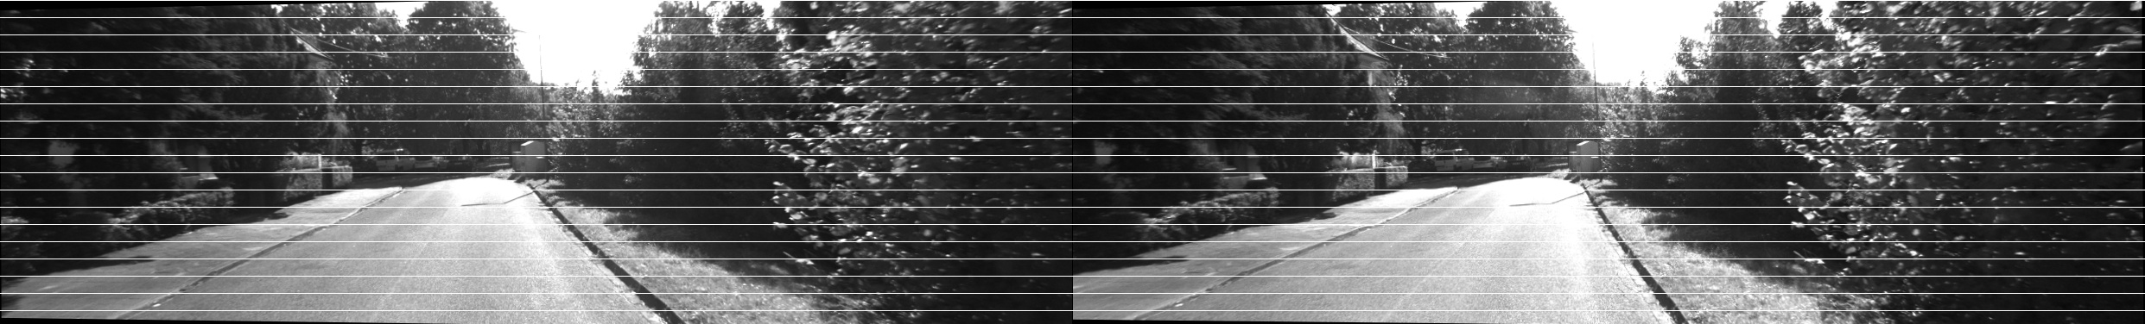

Kitti自带的参数

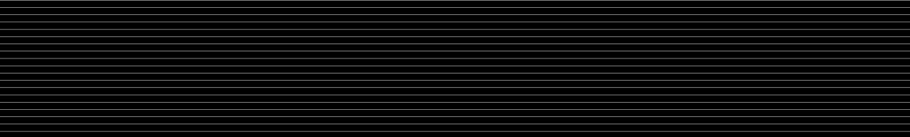

## 初始值视差图

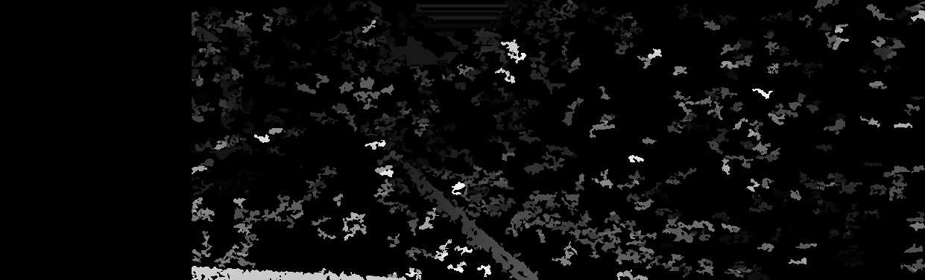

[INFO] Rate: 0.170547

## 优化值视差图

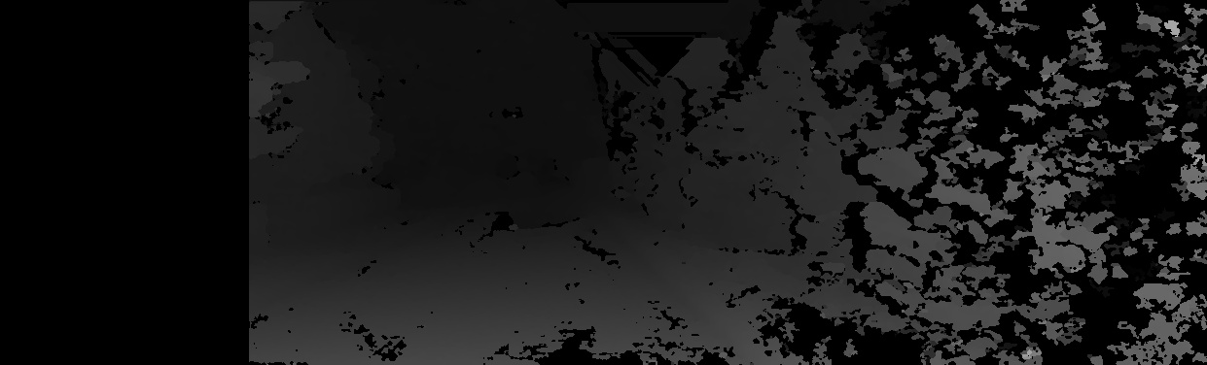

[INFO] Rate: 0.567527

Kitti自带的参数



[INFO] Rate: 0.

## 初始值RT

init_R: [

0.999947491804509, -0.002590725582828218, 0.009914725151327908;

0.002734937799898016, 0.9998902653065909, -0.01455944574311451;

-0.009875917633444586, 0.01458579740948328, 0.9998448483463959]

init_t: [-0.9827300317226039;

0.008244317029546647;

-0.1848613425981935]

Kitti自带的参数：

R: [

-6.682192e-01, 5.736298e-02,7.417498e-01,

1.030929e-01, 9.945436e-01, 1.596047e-02,

-7.367869e-01, 8.713423e-02,-6.704868e-01 ]

T: [ -5.883165e+01, 1.802791e+00 ,

4.084132e+00 ]

## 优化值RT

opt_R: [

0.9999356642054387, -0.0001901600137363719, 0.01134157348860022;

0.0001914793201458905, 0.999999975027815, -0.0001152390526181417;

-0.01134155129151652, 0.0001174033154031099, 0.9999356756465705]

opt_t: [-1.563882333069269;

-0.006911884858700917;

-0.08619794730607193]

Kitti自带的参数：

R: [

-6.682192e-01, 5.736298e-02,7.417498e-01,

1.030929e-01, 9.945436e-01, 1.596047e-02,

-7.367869e-01, 8.713423e-02,-6.704868e-01 ]

T: [ -5.883165e+01, 1.802791e+00 ,

4.084132e+00 ]

# 结论

1. Kitti提供的时间序列Ground Truth可能不是相机之间的姿态，而是其他方面的RT，从Kitti数据集中可以看出，Kitti获取图像始终是同一个姿态。

# 意见

确认人：

确认日期：